Fiche de dictées et de productions d’écrits
Dictée 1 Score : ……. / 6
………………………………………. ……………………………………….
………………………………………. ……………………………………….
………………………………………. ……………………………………….

Consigne : Ecris quelques phrases dans lesquelles on retrouvera les mots de la dictée du jour.
Production 1 :
…………………………………………………………………………………………………………………………………………………………………………………………………………………………………………………………………………………………………………………………………………………………………………………………………………………………………………………………………………………………………………………………………………………………..…………………………………………………………………………………………………
Dictée 2 Score : ……. / 7
………………………………………. ……………………………………….
………………………………………. ……………………………………….
………………………………………. ……………………………………….
……………………………………….

Production 2 :
…………………………………………………………………………………………………………………………………………………………………………………………………………………………………………………………………………………………………………………………………………………………………………………………………………………………………………………………………………………………………………………………………………………………..…………………………………………………………………………………………………
Dictée 3 Score : ……. / 7
………………………………………. ……………………………………….
………………………………………. ……………………………………….
………………………………………. ……………………………………….
……………………………………….

Production 3 :
…………………………………………………………………………………………………………………………………………………………………………………………………………………………………………………………………………………………………………………………………………………………………………………………………………………………………………………………………………………………………………………………………………………………..…………………………………………………………………………………………………
Etude de la langue 1 : Orthographe

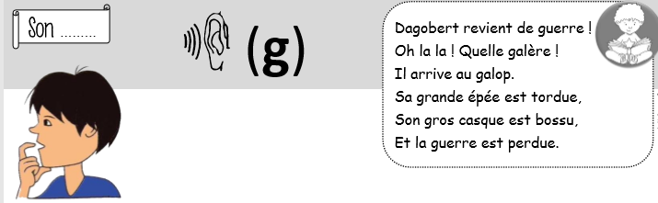
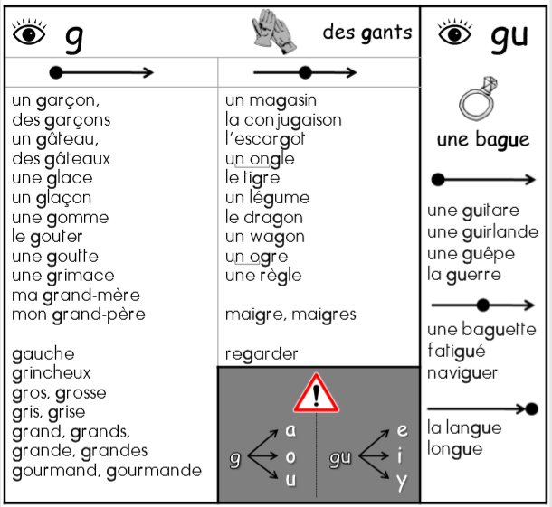
Exercices : J’écris des mots avec le son (g)
1. Recopie cinq noms communs.
………………………………………………………………………………………………………………………..……
2. Recopie deux adjectifs.
………………………………………………………………………………………………………………………..……
3. Colorie en vert les cases où tu entends (g) et en orange les cases où tu entends (k).
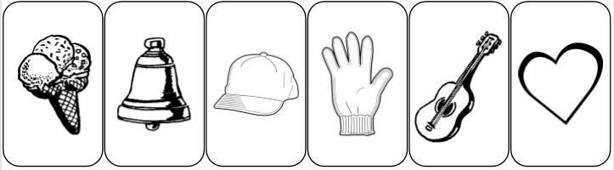
4. Sous chaque dessin, écris le mot qui lui correspond.
Cherche les mots sur ta fiche de son !
………………………… ………………………… …………………………
5. Recopie et complète ces phrases avec :
grand – grands – grande – grandes
a. Ma ………………………… sœur va au lycée.
b. Les girafes ont des … ………………….. cous.
c. Dans les rues de la ville, on voit des …………………………… affiches.
d. Le plus ………………………………… stade se trouve près de Paris.
Etude de la langue 2 :
Le présent
Complète avec le pronom personnel manquant.
………………… tapez
…………………… poses
………………… rangeons
………………….. ouvrent
…………………… mangent
………………….. trouves
……………………. cachons
…………………….. sommes
…………………… as
……………………. marchent
Complète avec la terminaison qui convient.

Verbes en –ER AVOIR
Il montr………. Nous ……………………
Elle se cach………….. Maman …………………
Vous regard………… Tu …………………
Nous accroch………… Paul …………….
Le chat mang……….. Vous …………………
Les souris se sauv…………. ETRE
Je trouv………….. Tu …………………………
Tu parl……….. Les enfants …………………
Vous chant………… Ma sœur ……………………..
Je coll………….. Je ……………………..
Tu décor…………… Vous ……………………………

Etude de la langue 3 :
La nature des mots
Dans chaque phrase, entoure le verbe et souligne le sujet.
Le facteur apporte une lettre.
Yacine et Julien vont à l’école.
La petite chenille mange une feuille.
Le train arrivera à 8 h 30.
Les limaces grignotent les salades.
Un joli papillon se pose sur une fleur.
Le frère de Lola habite en Italie.
Que mangent les oiseaux ?.
Complète chaque phrase avec le sujet qui convient parmi ceux proposés ci-dessous :
Une sorcière – Un ogre cruel – Une belle princesse – Un horrible dragon ………………………………… recherche des enfants à croquer.
………………………………… prépare sa potion magique.
………………………………… terrorise toute la région. ………………………………… se prépare pour le bal.
Complète avec un sujet qui convient.
………………………………………… poursuit une gazelle.
Pendant ce temps, ……………………………………… dort.
Les éléphants ……………………………………………….. au point d’eau.
…………………………………………….. est l’animal le plus rapide.
……………………………. joue dans le grand jardin.
…………………………………………. allons à la plage.

